Y9SD
Yamaha R1 2004-2006

Montážní kit levá strana: Montážní kit pravá strana:
ID | Popis | Kat.č | Ks
1 | Dural.nosič pro SLD | 537 | 1
2 | Dural.váleček d=40 | DV12 | 1
3 | Šroub M10x60 | 850 | 1
4 | Podložka M8 | 800 | 2
5 | Šroub M8x25 | 815 | 2
6 | Dural.adaptér | 583 | 1
7 | Šroub M10x70x1,25 | 898 | 1
8 | Dural.váleček d=16,5m | 106 | 1
9 | Podložka M10 | 804 | 1
10 | Plastová krytka | X4 | 1
11 | 3M Páska | 3M | 1
ID | Popis | Kat.č. | Ks
1 | Dural.nosič pro SLD | 537 | 1
2 | Dural.váleček d=30 | DV11 | 1
3 | Šroub M10x60 | 850 | 1
4 | Podložka M8 | 800 | 2
5 | Šroub M8x25 | 815 | 2
6 | Dural.adaptér | 582 | 1
7 | Šroub M10x100x1,25 | 892 | 1
8 | Dural.váleček d=27,5m | 107 | 1
9 | Podložka M10 | 804 | 1
10 | Plastová krytka | X4 | 1
11 | 3M Páska | 3M | 1

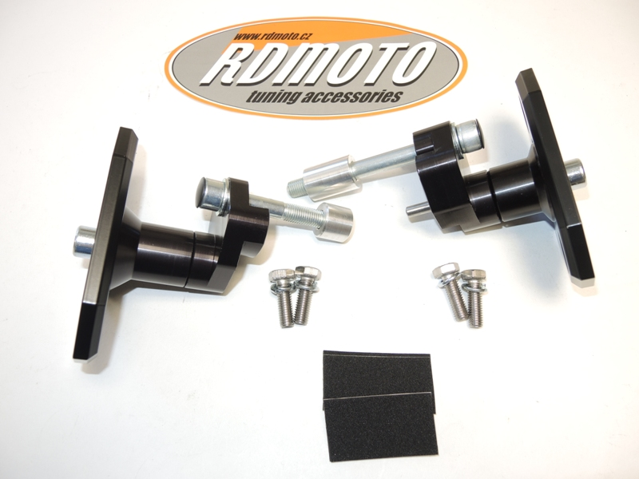
1

7,9,10
3
1
7,9,10
8

3

6
8
2

2
6
4,5
4,5

11

Montážní postup- levá strana:

- Demontujte originální šroub M10 z rámu motocyklu.
- V místě dotyku rámu a dural. adaptéru ID.6 nalepte 3M pásku.
- Na šroub ID.7 nasaďte podložku ID.9 a prostrčte šroub dural. adaptérem ID.6.
- Na šroub nasuňte váleček ID.8, mezi rám a adaptér. Adaptér nasaďte na rám motocyklu, tak aby osazení kopírovalo rám. Přitáhněte adaptér. Do šroubu vložte záslepku ID.10.
- Na šroub ID.3 nasuňte dural. nosič ID.1, pod nosič vložte do osazení váleček ID.2. Tuto sestavu namontujte do duralového adaptéru na rámu motocyklu.
- Ze zadní strany dural.nosiče prostrčte šrouby ID.5 včetně podložek ID.4 a namontujte slider.

Montážní postup- pravá strana:

- Demontujte originální šroub M10 z rámu motocyklu.
- V místě dotyku rámu a dural. adaptéru ID.6 nalepte 3M pásku.
- Na šroub ID.7 nasaďte podložku ID.9 a prostrčte šroub dural. adaptérem ID.6.
- Na šroub nasuňte váleček ID.8, mezi rám a adaptér. Adaptér nasaďte na rám motocyklu. Přitáhněte adaptér. Do šroubu vložte záslepku ID.10.
- Na šroub ID.3 nasuňte dural. nosič ID.1, pod nosič vložte do osazení váleček ID.2. Tuto sestavu namontujte do duralového adaptéru na rámu motocyklu.
- Ze zadní strany dural.nosiče prostrčte šrouby ID.5 včetně podložek ID.4 a namontujte slider.
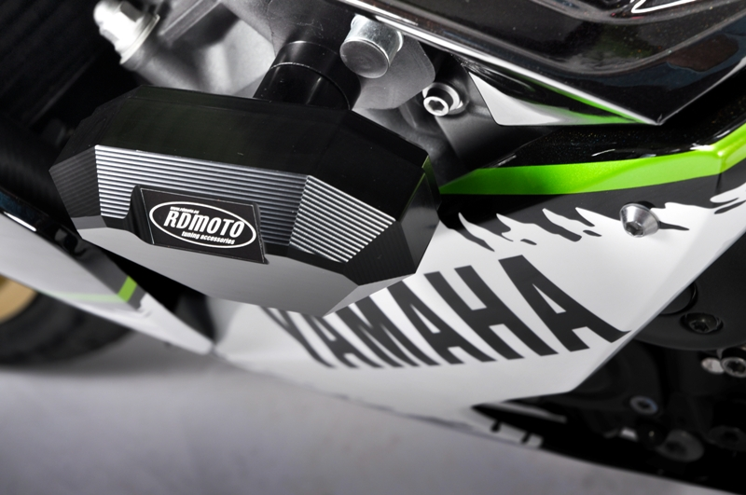

Upozornění: Při montáži, doporučujeme použít lepidlo na závity (modré barvy).

